命题人：蔡春勇、陈瑞丹 审核人：蔡春勇 _{2012.9.27}
一、选择题（每小题只有一个选项最符合题意。）
1．下列说法正确的是 ( )
A．每种生物都具有生命系统的9个层次 B．一切生物都是由细胞构成的
C．所有细胞都只能由细胞分裂而来 D．病毒属于生命系统的最低层次
2.下列哪项不属于生命系统?( )
A.一只青蛙 B.青蛙的表皮细胞
C.表皮细胞中的水和蛋白质分子
D.池塘中的水、阳光等环境因素以及生活在池塘中的各种生物
3.下列哪项属于最基本的生命系统 ( )

A.大肠杆菌 B.核酸分子 C.SARS病毒 D.雨蛙
4．下列有关生命系统的叙述正确的是( )。
A．生命系统中各生物体均具有多种组织、器官和系统
B．生物圈是地球上最基本的生命系统和最大的生态系统
C．H₁N₁流感病毒不属于生命系统，但其增殖离不开活细胞
D．肌肉细胞里的蛋白质和核酸属于生命系统的分子层次
5.细菌和酵母菌细胞最明显的区别在于( )
A.有无核物质 B.有无细胞质 C.有无核糖体 D.有无核膜
6.细胞的统一性体现在( )。
①细胞都有相似的基本结构,如细胞膜、细胞质、DNA分子等
②真核细胞细胞核内染色体中含有DNA,原核细胞拟核中含有DNA
③真核细胞多种多样,原核细胞多种多样,而真核细胞和原核细胞又不一样
A.① B.② C.①② D.①②③
7.下列说法中正确的是 （ ）
A.黑藻、水绵、食用真菌全都是真核生物
B.蓝藻、噬菌体、大肠杆菌都是原核生物
C.区别真核细胞与原核细胞的唯一标准就是有无细胞核
D.除了化能合成细菌（硝化细菌）外，其余细菌都是异养生物
8．下列关于蓝藻与酵母菌的叙述中，不正确的是 ( )
A．蓝藻和酵母菌细胞中都含有核糖体 B．二者最大的区别是蓝藻没有成形的细胞核
C．蓝藻细胞中有叶绿体能进行光合作用，而酵母菌则不能
D．蓝藻与酵母菌都具有细胞膜
9．下列藻类中属于原核生物的是 ( )
A．伞藻 B．衣藻 C．硅藻 D．颤藻

10．细胞学说的建立过程是科学家探究、开拓、继承、修正和发展的过程，充满了耐人寻味的曲折。下列相关说法正确的是( )。
A．英国科学家虎克最终建立了细胞学说
B．德国科学家施莱登和施旺是细胞的发现者和命名者
C．德国科学家魏尔肖的名言是“所有的细胞都来源于先前存在的细胞”
D．细胞学说揭示了生物的统一性和多样性
11.如图为生物种类或生命系统结构层次的概念图,对a、b、c所代表的生物种类或生命系统结构层次分析不正确的是( )。
A.a—真核生物、b—真菌、c—酵母菌
B.a—原核生物、b—细菌、c—乳酸菌
C.a—生态系统、b—群落、c—种群
D.a—系统、b—组织、c—器官
12.下列有关细胞壁的叙述中，不正确的是 （ ）
A.植物细胞细胞壁的主要成分是纤维素和果胶 B.植物细胞壁对细胞具有支持、保护作用
C.酵母菌细胞壁的成分是肽聚糖 D.除植物细胞外，大多数原核细胞也有细胞壁
13.下列四组生物中，细胞结构最相似，且均属于自养生物的是（ ）
A.草履虫、水绵、香菇 B.烟草、草履虫、大肠杆菌
C.小麦、番茄、大豆 D.酵母菌、乳酸菌、噬菌体
14.下列说法正确的是（ ）
A.乳酸菌与噬菌体在结构上相似
B.在你苦思冥想时，直接参与这一活动的最小生命系统是细胞
C.原核细胞和真核细胞最明显的区别在于有无核物质
D.创建细胞学说的科学家是沃森和克里克
15.下列传染病的病原体中，能够独立完成生命活动的是
A.艾滋病病原体（HIV） B.流行性感冒病原体（流感病毒）
C.非典型性肺炎病原体（SARS病毒） D.肺结核的病原体（结核杆菌）
16.下列关于高倍物镜的叙述，正确的是 ( )
A．因为藓类叶片大，在高倍镜下容易找到，所以可以直接使用高倍物镜观察
B．在低倍镜下找到叶片细胞，即可换上高倍物镜
C．换上高倍物镜后，必须先用粗准焦螺旋调焦，再用细准焦螺旋调至物像最清晰
D．为了使高倍镜下的视野亮一些，可使用更大的光圈或凹面反光镜
17．如图是某同学在“目镜10×，物镜40×”时显微镜下看到的图像，下列选项是有关显微镜的使用步骤的，前一项是操作，后一项是目的，其中错误的是（ ）。
A．转动转换器：换用不同放大倍数的物镜
B．调节细准焦螺旋：调节物镜与玻片标本之间的距离
C．调节光圈：调节视野的大小
D．调节反光镜：调节视野的亮度
18.观察玻片标本时，若发现视野左侧较暗，右侧较亮，则应调节________。
A．目镜 B．物镜 C．光圈 D．反光镜

19．实验中用同一显微镜观察了同一装片4次，每次仅调整目镜或物镜和细准焦螺旋，结果得到下面各图。请问其中视野最暗的是 ( )
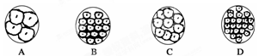
20．观察细胞中染色体行为并计数时，使用光学显微镜的正确方法是( )。
A．低倍镜对焦，将观察目标移至视野中央，转用高倍镜并增加进光量，调焦观察
B．低倍镜对焦，将观察目标移至视野中央，转用高倍镜并减少进光量，调焦观察
C．低倍镜对焦，转用高倍镜，将观察目标移至视野中央，减少进光量，调焦观察
D．高倍镜对焦，将观察目标移至视野中央，增加进光量，调焦观察
21.显微镜目镜为10×、物镜为10×时，视野中有一行相连的64个分生组织细胞。若物镜转换为40×后，则在视野中可检测到的分生组织细胞数为
A.2个 B.4个 C.8个 D.16个
22.下列名称中，不属于细胞层次的是 （ ）
A.一个精子 B.一个卵细胞 C.抗体 D.一个蓝藻细胞
23.一般来说，生物共同具有的生命活动是 （ ）
A.细胞分裂 B.繁殖后代 C.反射 D.组织分化
24.下列关于细胞共性的描述正确的是
A.细胞内都含有糖原和蛋白质 B.细胞都能进行分裂和分化
C.细胞都具有细胞质和细胞膜 D.细胞都能进行有氧呼吸
25.下列叙述正确的是（ ）
A.原核细胞结构比较简单，所以不具有多样性
B.原核细胞与真核细胞之间不具有统一性
C.细胞学说的提出，揭示了细胞的多样性和统一性
D.细胞本身就是一个生命系统
26.下列生态学概念包括的范畴，从小到大排列正确的是 （ ）
A．种群一个体一群落一生态系统一生物圈 B．个体一群落一生物圈一生态系统一种群
C．个体一种群一群落一生态系统一生物圈 D．群落一种群—个体一生物圈一生态系统
27.下列哪一种细胞或个体具有全部的生命特征（ ）
A．艾滋病毒 B．人的造血干细胞 C．肺炎球菌 D．人的脾细胞
28.下列选项不能作为区分蓝藻和衣藻依据的是 （ ）
A．线粒体 B．核仁 C．染色体 D．核糖体
29.下列叙述中，正确的是 （ ）
A．细胞是一切生物的结构单位和功能单位
B．一只草履虫就是一个细胞
C．SARS病毒不具有细胞结构，所以不具有生命特征
D．精子不具有细胞结构，只有形成受精卵，才具有细胞的结构和功能
30.下列哪一项说法不符合细胞学说的主要内容 ( )
A.生物都是有细胞构成的 B.细胞是一个相对独立的单位
C.老细胞通过细胞分裂产生新细胞 D.细胞的作用既有独立性又有整体性
31、下列组合中，依次属于生命系统的结构层次中种群、群落和生态系统的一组是 ( )
①生活在人的大肠内的细菌等生物 ②某一池塘中的全部鱼类
③肺炎患者肺部的肺炎双球菌 ④一根枯木及枯木上所有生物
A．①②④ B．②③④ C．③②① D．③①④
32.在一块草原上有8户牧民，每户牧民各养了一群羊，其中有6户养的是绵羊，有2户养
的是山羊，这块草原上的8群羊是（ ）
A．一个群落 B．一个种群 C．两个种群 D．八个种群
33.生命活动离不开细胞，对此不正确的理解是 （ ）
A．没有细胞结构的病毒要寄生在活细胞内才能繁殖
B．单细胞生物体具有生命的基本特征如：运动、繁殖
C．多细胞生物体的生命活动由每个细胞独立完成
D．除病毒外，细胞是一切生物体结构和功能的基本单位
34.一片草原上的全部黄羊和一片草原上的全部生物，在生命系统中分别属于什 ( )
A．种群和群落 B．种群和生态系统 C．群落和种群 D．群落和生态系统
35.将特定的培养基装入锥形瓶，培养酵母菌。由于操作不慎，培养基受到污染，不仅长出了酵母菌，还长出了细菌和霉菌等微生物。瓶中的微生物构成了一个 （ ）
A．种群 B．群落 C．生态系统 D．生物圈
36．植物体生命系统的结构层次为( )
A.细胞→器官→组织→系统 B.细胞→组织→器官→系统
C.细胞→组织→器官 D.细胞→器官→系统
37．下列各项中，阐述生态系统的是（ ）
A.一定区域内各种生物种群的总和 B.地球上全部生物的总和
C.一定区域内同种生物个体的总和 D.生物群落与无机环境相互作用的自然系统
38.2003年全国部分省份爆发流行大案非典型肺炎主要是由于冠状病毒感染引起的，它与大肠杆菌的最明显区别是
A.有无成形的细胞核 B.有无细胞壁 C.有无细胞结构 D.有无遗传物质
39、下列实例中，属于生命系统种群层次的是 （ ）
A．一个临时水坑中的所有生物 B．某温室中的一只蝌蚪
C．一个水池中的所有鱼类 D．某城市中的全部人口
40、地球上最大的生态系统是 （ ）
A、生物圈 B、陆地生态系统
C、海洋生态系统 D、森林生态系统
41．中国疾病预防控制中心发布信息：“近期检测出三株NDM1耐药基因阳性细菌。其中，疾控中心实验室检出两株来自宁夏的新生儿；一株来自福建某老年患者”。下列关于“NDM1超级细菌”的叙述不正确的是( )。
A．“NDM1超级细菌”具有与真核细胞相似的细胞膜、细胞质
B．从生命系统的结构层次来看，“NDM1超级细菌”既是细胞层次也是个体层次
C．“NDM1超级细菌”的生命活动离不开细胞
D．“NDM1超级细菌”与人体细胞相比，在结构上的主要区别是没有染色体
42．成人身体约有10¹⁴个细胞。这些细胞大约有200多种不同的类型，根据分化程度的不同，又可分为600多种。但是都有相同的基本结构，这说明( )。
A．人体细胞既有多样性，又有统一性
B．细胞的结构和功能基本相同
C．200多种不同的类型就是200多种不同的组织
D．人体细胞的基本结构与草履虫相同
43．下列是几种常见的单细胞生物结构示意图。有关该组生物的叙述错误的是( )
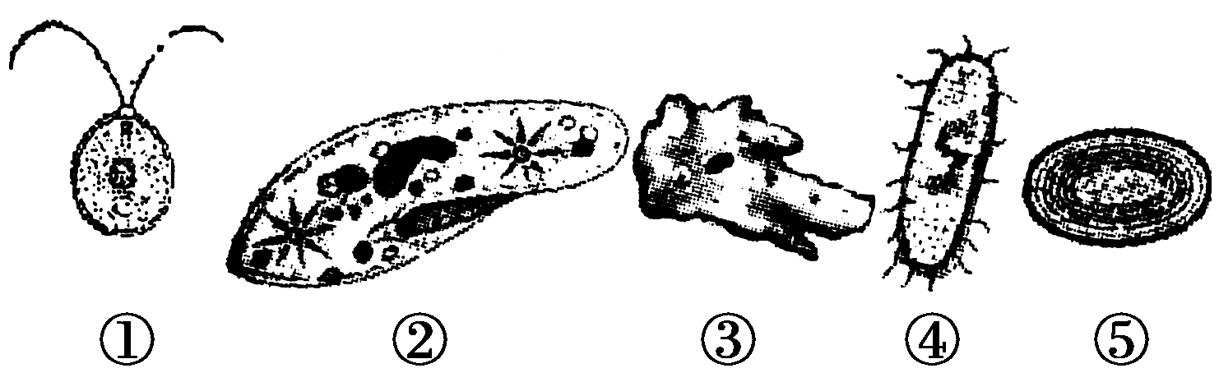
A．图中各细胞中的遗传物质都为DNA
B．具有核膜、核仁的细胞是①②③
C．生物②③④一定是异养生物
D．③依靠单个细胞就可以完成各种生命活动
44．图a、b、c分别是三种生物细胞的结构模式图。下列叙述正确的是 ( )
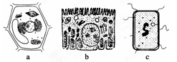
A．以上三种细胞内遗传物质的载体是染色体
B．a细胞有细胞壁，而b、c细胞没有该结构
C．三种细胞中共同具有的细胞器只有核糖体
D．a、b、c细胞内具以核膜为界限的细胞核
45．由A型流感病毒中的H5N1亚型引起的禽流感是一种高致病性禽类传染病，其发病率和死亡率都很高。下列关于禽流感病毒的说法正确的是 ( )
A．虽然能引发传染病，但是其没有细胞结构，因此它不是生物
B．能引发传染病，必须寄生在活细胞内
C．在人工配制的富含有机物的培养基上就可以培养繁殖
D．通过细胞分裂进行繁衍后代
46.生命活动离不开细胞，不包括下列内容中的 （ ）
A.缩手反射的完成是以细胞为结构基础
B.病毒无细胞结构，病毒的生命活动只能在寄主细胞内完成
C.多细胞生物个体的生长、发育依赖于细胞增殖和细胞分化
D.龟的单个细胞也能完成各种生命活动
47.下列有关细胞的叙述，错误的是 （ ）
A.细胞是最基本的生命系统
B.只有含叶绿体的细胞才能进行光合作用
C.洋葱表皮细胞、根尖分生区细胞都时刻进行着物质的更新
D.蓝藻细胞中有两种类型的核酸
48.两种细胞分别拥有下列特征：
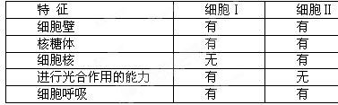
从表中给出的特征分析，下列说法不正确的是（ ）
A.细胞Ⅰ是原核细胞，可能是蓝藻
B.细胞Ⅱ是真核细胞，可能是植物的根尖细胞
C.两种细胞的细胞壁具有相同的组成成分
D.细胞Ⅱ在化石记录中出现的时间比细胞Ⅰ要晚
49．如图所示：甲图中①②表示目镜，③④表示物镜，⑤⑥表示物镜与载玻片之间的距离，乙和丙分别表示不同物镜下观察到的图像。下面描述正确的是 ( )
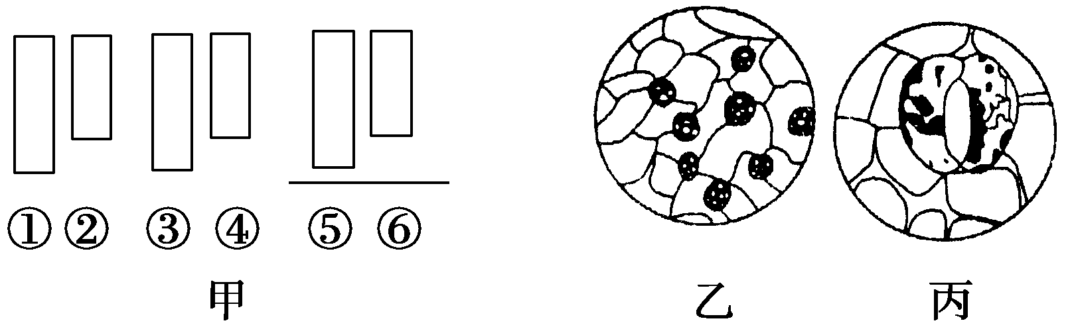
A．①比②的放大倍数大，③比④的放大倍数小
B．把视野里的标本从图中的乙转为丙时，应选用③，同时提升镜筒
C．从图中的乙转为丙，正确调节顺序：转动转换器→调节光圈→移动标本→转动细准焦螺旋
D．若使物像放大倍数最大，甲图中的组合一般是②③⑤
50.细胞是绝大多数生物体的结构和功能的基本单位，与此说法不符的是( )
A.生物体的生命活动是在细胞内或在细胞的参与下完成的
B.地球上最早出现的生命形式，是具有细胞形态的单细胞生物
C.除病毒以外的其他生物都是由细胞构成的
D.动植物细胞以及微生物细胞的结构、功能相同

二、非选择题
51．据图回答下列问题。

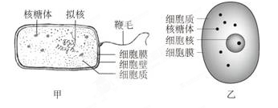

（1）以上甲、乙两图，其中属于原核细胞的是_____，属于真核细胞的是_____。判断的依据是_______________。

（2）甲、乙两细胞结构的相同点是具有_____、_____、_____。由此看出原核细胞与真核细胞具有__________性。

（3）甲细胞的拟核物质为__________，乙细胞核中的DNA分子存在于__________上。与植物细胞相比，乙细胞少了__________结构。

（4）常见的由甲种细胞构成的生物为__________，由乙种细胞构成的生物为
__________。

52.如图是显微镜下观察到的几种细胞或组织图像(D中细胞取自猪的血液)，请据图回答：
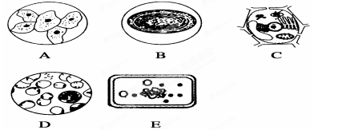

（1）图中一定能能进行光合作用的是 (填字母)，A、B所示细胞都有的细胞器是 。

（2）地球上最基本的生命系统是 ，图中能表示生命系统个体层次的是 (填字母)。

（3）B、E两类生物主要区别：B类生物细胞内含有 ，能进行光合作用，故其是 （自养/异养）生物，而E绝大多数种类是 （自养/异养）生物。

53.下图是显微镜的结构示意图,请据图回答：
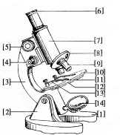
(1)如果[8]上安置的两个物镜标有40×和10×,目镜[6]标有
10×，那么根据图中物镜的安放状态，所观察到物像的
(填“长度”“面积”或“体积”)是物体的 倍。
(2)某同学依次进行了下列操作：①制作装片；②用左眼注
视目镜视野；③转动[4]调至看到物像；④转动[5]调至物像清晰。
你认为该操作程序是否正确？如有不完整请作补充说明。
。
(3)该同学观察时，[6]上标有15×字样， [9]的两个镜头上分别标有40×和10×字样，他用40×观察后转换10×，此时视野内的细胞数量比原来多还是少？ 。
(4)这时，他发现了一个理想的物像，位于视野右下方。为了便于高倍(40×)观察，他应向 移动载玻片，再转换高倍镜。
(5)大部分动植物体是不透明的，不能直接在显微镜下观察，一般要经过特殊处理，如将标本做成很薄的切片。但酵母菌、水绵、洋葱表皮等材料却可以直接做成装片放在显微镜下观察，这主要是因为它们 ( )
A.是单个或单层细胞 B.都带有特殊的颜色
C.是无色透明的 D.是活的细胞

2012-2013上学期莆田八中高一生物第一次月考答案
